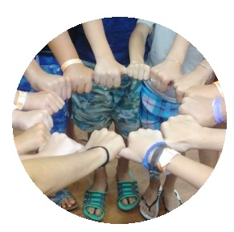**CSOBOGÓ**

**NAPKÖZIS TÁBOR**

**JELENTKEZÉSI LAP**

**Táborozó neve:**

**Születési helye, ideje:**

**Lakcíme:**

**TAJ szám:**

**Szülő/Gondviselő neve, telefonszáma:**

**Egyéb fontos információ a táborozóról (betegség, ételérzékenység, allergia):**

**Turnusidőpontok (x-szel jelöld, amelyiket választod):**

* 2017. június 19-23.
* 2017. június 26-30.
* 2017. július 3-7.
* 2017. július 10-14.
* 2017.július 17-21.
* 2017.július 24-28.
* 2017.július 31-augusztus 4.
* 2017.augusztus 7-11.

**Tábor díja:** 19 500 Ft/fő/hét (BKK bérletet vegyétek meg és mindenképpen hozd magaddal a táborba!!!)

* Testvérek esetén 20% kedvezménnyel a tábor díja 15 600 Ft/fő/hét. Itt jelölheted meg, hogy igényled a kedvezményt, mert a tesóddal együtt jöttök.

**Fizetés módja (x-szel jelöld, amelyiket választod):**

* Banki átutalással, a számla kézhezvételét követően 8 napon belül, legkésőbb a tábor kezdete előtt 1 héttel az Életünk a Család! Nonprofit Közhasznú Kft. 11711010 – 20001670 - 00000000 bankszámlaszámára. Közleménybe a táborozó nevét kérjük feltüntetni.
* Készpénzben a tábor első napján, a helyszínen.

**Számlázási adatok :**

Számlázási név:

Számlázási cím:

Postázási név, cím, ahová a számlát küldhetjük:

**Jelentkezési lapodat a** [**csobogo@eletunkacsalad.hu**](mailto:csobogo@eletunkacsalad.hu) **e-mail címre várjuk!**